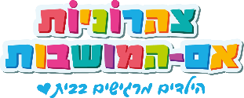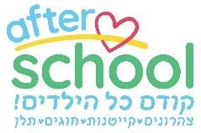

לוח חופשות תשפ"ב – גני ילדים

הערות |  |  | תאריך | ימים | חגים תשפ"ב
חופשה |  |  | 6-8.9.21 | שני - רביעי | ראש השנה
חופשה |  |  | 15-16.9.21 | רביעי - חמישי | ערב יום כיפור-יום כיפור
חופשה  קייטנה )1( חופשה  קייטנה )1( |  |  | 20-23.9.21  26.9.21  27-28.9.21  29.9.21 | שני – חמישי ראשון שני-שלישי רביעי | ערב סוכות-סוכות חוה"מ סוכות שמחת תורה  איסרו חג
קייטנה )3(  קייטנה)2( |  |  | 30.11-2.12.21  5-6.12.21 | שלישי – חמישי  ראשון - שני | חנוכה
קייטנה )1( חופשה |  |  | 16.3.22  17.3.22 | רביעי חמישי | תענית אסתר פורים
קייטנה )1(  קייטנה )4( חופשה |  |  | 7.4.22  10-13.4.22  14-23.4.22 | חמישי ראשון-רביעי  חמישי - שבת | חופשה לפני ערב פסח  פסח-חול המועד- איסרו חג
חצי יום לימודים |  |  | 4.5.22 | רביעי | יום הזכרון
חופשה |  |  | 5.5.22 | חמישי | יום העצמאות
קייטנה )1( |  |  | 19.5.22 | חמישי | לג בעומר
חופשה |  |  | 5.6.22 | ראשון | חג שבועות
קייטנה )1( |  |  | 6.6.22 | שני | איסרו חג שבועות
 | 15 |  |  |  | סה"כ

